Родительская встреча

«Год за годом идет, а ребенок растет…»

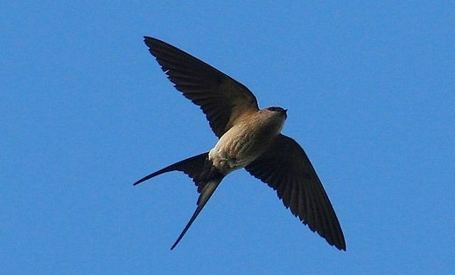

Разработала и провела:

воспитатель Марченкова И.М.

МБДОУ Детский сад №19

2016 год

**Цель:**

**-** подвести итоги совместной деятельности педагогов и родителей за учебный год;

- определить перспективы на будущее.

**Место проведения:**группа

**Форма проведения:**родительский вечер

**План проведения родительской встречи:**

1. Вступительное слово воспитателя.
2. Презентация "Все о том, как мы живем в лучшем садике моем..."
3. Вручение благодарностей родителям.
4. Вручение памяток для родителей.
5. "Знаете ли вы… ” (шуточная викторина для родителей)
6. "Зажги огонек в своем сердце” (минута откровений - результаты анкетирования).
7. Заключительное слово воспитателя группы.

***1.Вступительное слово воспитателя***

Добрый вечер, уважаемые родители! Мы рады новой встрече с вами!

Эта встреча проходит в конце года, давайте вместе подведём итоги, подумаем о работе над проблемами, отметим достижения, оценим результаты.

***2.***Хотим Вам предложить рассказ-***презентацию*** о жизни Ваших детей в детском саду. (Показ презентации).

***3.Вручение благодарностей родителям.***

Год прошел и нам очень хочется отметить лучшие семьи, которые помогали нам и поддерживали нас, откликались на любую просьбу, участвовали в конкурсах.

***4.Вручение памяток для родителей.***

И чтобы жизнь Ваша в семье была радостна и не так сложна, мы Вам предлагаем памятки***.***

Раздаём родителям памятки на тему «Создание благоприятной атмосферы в семье»

***5. "Знаете ли вы… ”*** (шуточная викторина для родителей)

1.Сколько детей в  группе; мальчиков, девочек?25;12 и 13.

2.Кто из ребят в группе самый высокий? Вера ,Артем и Никита.

3.Какие предметы больше всего необходимы ребенку в детском саду?

4.Чего больше всего ждут ребята от детского сада?

5.Какой документ регламентирует жизнь воспитанников?

Программа развития и воспитания детей "От рождения до школы"

6.Какой человек, работающий в дошкольном учреждении, является самым главным?

7.Какая самая большая радость для ребенка?

Когда за ним приходят родители!

8.Какое самое любимое занятие  у вашего ребенка?

***6. "Зажги огонек в своем сердце” - Минута откровений о тех моментах, которые были памятны в этом году в детском саду, вопросы о наболевшем (анкета).***

Вот и закончился год. Каким он был для вашей семьи? Что вас порадовало, а что огорчило? Уважаемые родители, мы хотели, что бы вы тоже похвастались и сказали, что произошло нового с вашим малышом на ваш взгляд, чему он научился, чем вас удивил и порадовал, а может и напугал.

Родители по очереди передают разноцветный кристалл и «хвастаются» каким-либо качеством, умением, способностью своего ребенка, которое у него появилось в этом году.

Затем воспитатель подводит итог по вопросам анкеты.

***7.Заключительное слово воспитателей.***

(Под музыкальное сопровождение)

Закройте глаза, представьте в своем сердце маленькую звездочку. Мысленно направляем к ней лучик, который несет любовь. Звездочка увеличилась. Направляем лучик, который несет мир. Звездочка опять увеличилась. Направляем лучик с добром, звездочка стала еще больше. А теперь подарите друг другу лучики, которые несут здоровье, радость, тепло, свет, нежность, ласку. Теперь звездочка становится большой как солнце. Она несет тепло всем-всем. Пусть она освещает Вам дорогу в этой порой нелегкой жизни.